Die Seeforelle >> Steckbrief

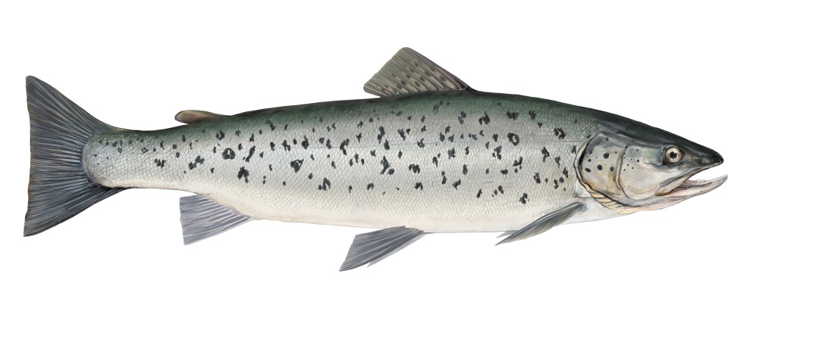
Illu: M. v. Lonski

Familie: Forellenfische (Salmonidae)
Gattung: Salmo – Art: Seeforelle (Salmo trutta F. lacustris)
Durchschnittliche Länge: 40 - 80 cm, max. 100 cm
Laichzeit: September – Dezember
Die Seeforelle
Aussehen

Die Seeforelle besitzt einen langgestreckten, keulenförmigen Körper und eine relativ große Fettflosse. Typisch ist das silberne Schuppenkleid mit schwarzen Flecken oder Kreuzen. Allerdings variiert die
Färbung stark nach Wohngewässer und der Herkunft der Fische. Die paarigen Flossen und die After-
flosse sind nicht gefleckt. Die Bauchseite ist weißlich. Zur Laichzeit ist die Färbung dunkler, graublau
bis graugrün mit unregelmäßigen dunklen Flecken. Die Milchner (Männchen) bilden zur Laichzeit am Unterkiefer einen Laichhaken aus. Die Maulspalte reicht meist bis hinter das Auge.

Lebensraum und Lebensweise
Die Seeforelle stellt eine besondere Standortform der Europäischen Forelle (Salmo trutta) dar, die hauptsächlich in tiefen, sauerstoffreichen Alpen- und Voralpenseen lebt. Die Jungfische halten sich
eher im Mündungsbereich der Zuflüsse oder im Uferbereich auf; erwachsene Seeforellen leben meist
in den Freiwasserzonen der Seen. Zur Laichzeit ziehen sie in die Zuflüsse hinauf. Die Eier werden auf kiesigem Grund in selbstgeschlagenen Gruben abgelegt und mit Kies bedeckt.
Nahrung
In der Jugend wirbellose Kleintiere (Schnecken, Insektenlarven…), später hauptsächlich Fische.
Gefährdung
Zerstückelung des Lebensraums durch Querverbauungen z.B. durch Wasserkraftwerke. Die Fische
können zur Fortpflanzung ihre angestammten Laichplätze und Jungfischhabitate nicht mehr erreichen. Verlust von Laichplätzen durch Kiesabbau in den Flussbetten.

